研究生国家奖、助学金资助系统操作流程（试行）

登录河南省高校学生资助在线系统：gxzz.haedu.gov.cn

方式一：手机扫描二维码进入
方式二：手机浏览器直接输入：gxzz.haedu.gov.cn
2018年河南省高校学生资助系统不再通过PC端登陆。
★ 学校代码：10476
★ 账号：个人身份证号
★ 初始密码：身份证后6位（X为大写），为保证个人账户信息安全，请第一次登录后务必修改密码为复杂密码并牢记。
初始密码：身份证后6位（X为大写）

★ 学生简要使用流程：
第一步：登陆系统。输入学校代码（10476）、账号（身份证号）和密码（初始密码为身份证后6位）登录系统。
第二步：完善个人信息。使用账号密码登录网站后，选择菜单栏“基本信息”完善个人信息。辅导员、学院审核学生基本信息（辅导员、学院任一级审核通过均可）。
第三步：申请家庭经济困难认定。如是家庭经济困难学生，需选择菜单栏“困难认定”提交家庭经济困难认定申请，等待辅导员、学院审核通过后才可以申请需要困难认定的资助项目（需辅导员、学院两级审核通过）。如不是家庭经济困难学生可忽略此步骤，直接进入第四步申请各类奖励项目。
第四步：申请各类奖励资助。（1）各类奖励项目申请（如国家奖学金、校内奖学金等）：学生基本信息学院审核通过后，即可按照要求提交申请；（2）各类资助项目申请（如国家奖学金、国家助学金、学业奖学金等）：学生基本信息和家庭经济困难认定学院均审核通过后，即可按照要求提交申请。申请国家奖助学金前均需进行资助政策答题，答题合格后才能申请。

在线系统使用注意事项：
1、登陆系统采取错误锁定，密码当天输入错误10次的将暂时锁定登录帐号，24小时后自动解锁，如密码丢失可在首页“忘记密码？”进行重置。
2、登陆后注意登录页防诈骗提示，提醒同学们认真阅读。
3、要注意系统内所涉及的如人口数、人平均年收入、班级人数、综测排名、成绩排名、必修课门数、公示时间等涉及数字的内容一律使用阿拉伯数字。
4、学生个人信息、家庭经济困难认定、各类奖助申请填写完毕提交后，页面上方会有绿色显示保存。此时系统正在缓存数据，千万不要再次提交，也不需要返回查看是否保存成功，如再次提交后系统将会产生两条数据，加大老师审核工作量。
5、各项申请理由中均不允许有空格、空行、英文特殊字符，如保存时页面上方未显示绿色保存字样，则需要认真检查申请理由中是否存在如上问题。推荐使用讯飞语音输入法APP录入申请理由，或使用电脑端将申请理由发至手机端进行粘贴。
6、各项关键信息，如身份证号码、出生日期、个人电话号码、家庭电话号码、银行卡号等为了安全考虑，采取星号隐藏。
7、转院系、转专业、专业分流等学籍信息变更的可进行学籍信息变更，学生本人申请，转入院系管理员审核；姓名、身份证号变更的可以进行关键信息变更，学生本人申请，高校管理员审核。
8、为了自己的数据安全考虑，要点击学生在线系统“安全退出”，返回登录页面后再关闭浏览器。
9、老师使用的业务系统和学生使用的在线系统之间数据会有30分钟的延迟，如老师审批个人信息后，一般要30分钟以后再进行下一步操作。如果超过30分钟，需联系学院负责老师查看学生具体状态。
10、系统全面适配手机端网页，满足学生手机登录填写需求。

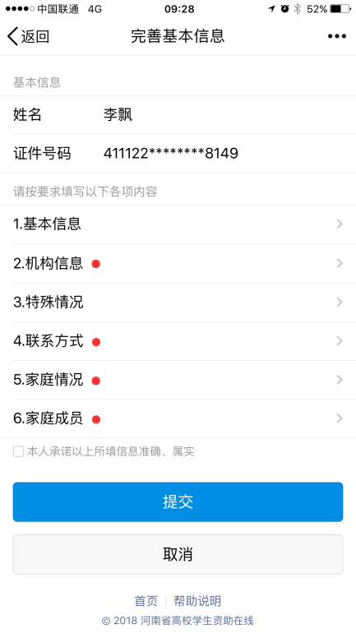
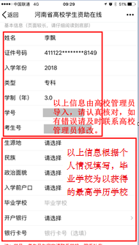
（一）基本信息-
注意：政治面貌如是中共党员注意区分中共预备党员和中共党员，入党后、转正前请填写中共预备党员，已转正的请填写中共党员。
（二）机构信息
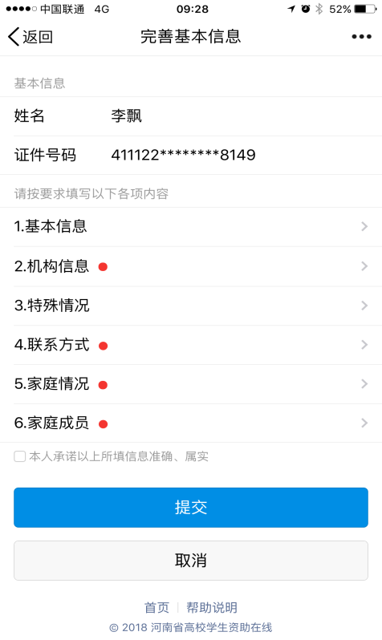
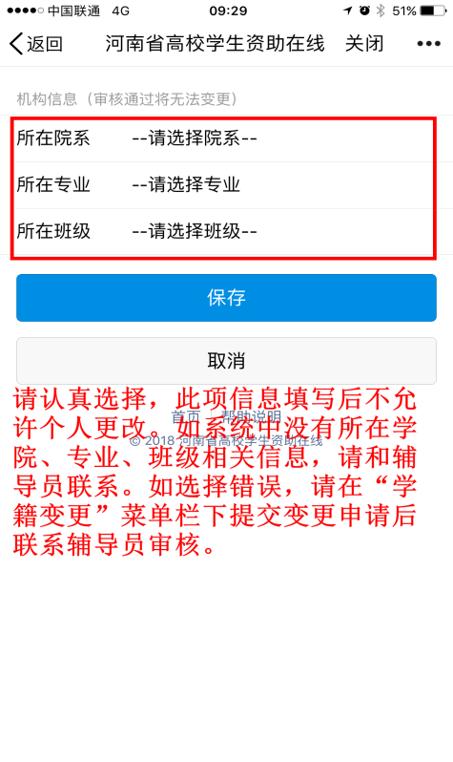

特殊情况

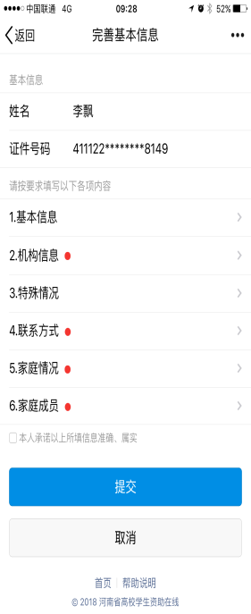
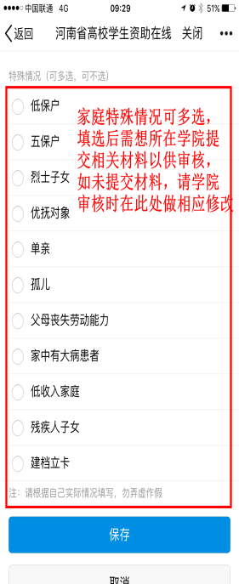

联系方式

家庭情况
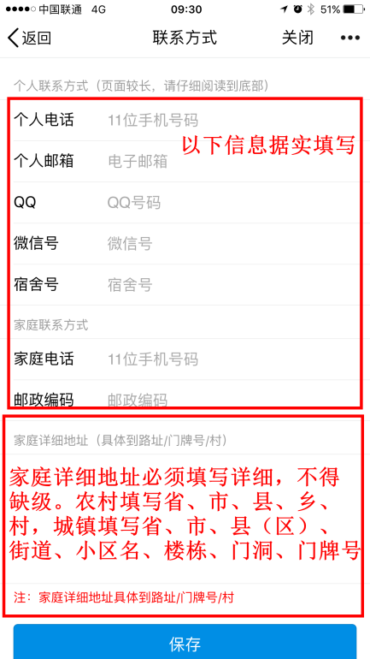

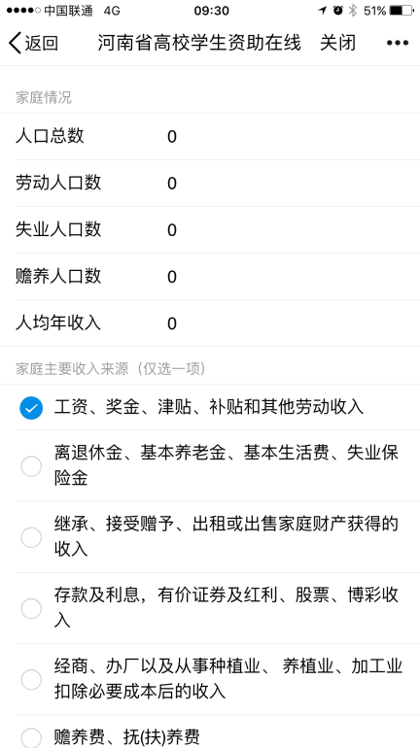

注意：
1、人口总数填写家庭户口本上的人口总数。
2、劳动人口数填写家庭18岁以上，除在校就读学生外，家庭可就业、参加劳动的人口数。
3、失业人口数一般为城镇户口学生填写，填写家庭18岁以上，除在校就读学生外，男性成员60岁以下，女性成员55岁以下，有工作能力，要求就业而未能就业的人口数。务农不属于失业。
4、赡养人口数填写家庭中男性成员60岁以上，女性成员55岁以上，无其他经济来源、完全依靠就业者供养的人口数。
5、家庭人均年收入=家庭上年收入/家庭人口数。
6、主要收入来源按照系统提供内容选择。

家庭成员
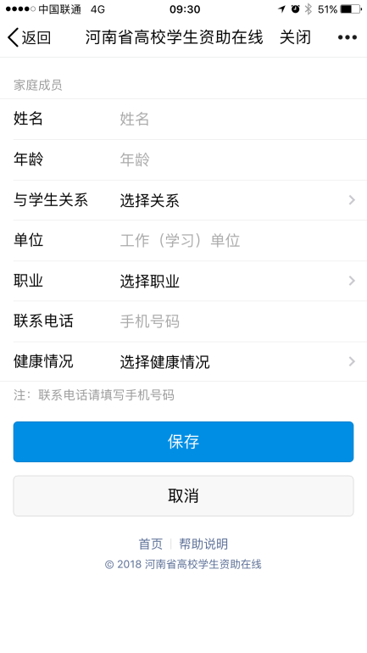

家庭成员至少填写一位

家庭经济成员至少填写一位

承诺书及提交基本信息
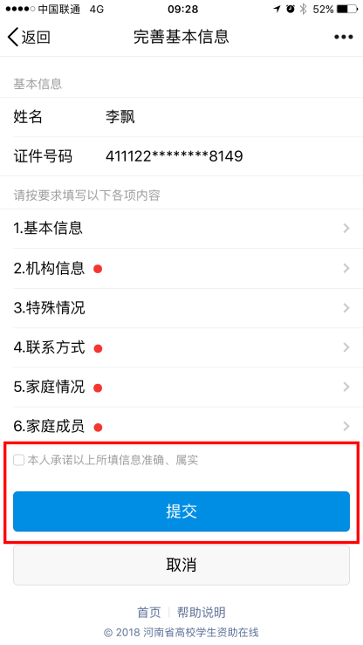

以上信息填写完毕，点选承诺书前方框，点击“提交”，系统会以绿色字体在页面正上方提示正在保存，请注意不要多次点击“提交”。

（三）个人信息修改
未审核状态下，学生可以自己修改个人信息。已审核状态下，需通过院系辅导员修改。
如家庭经济困难认定、国家励志奖学金、国家助学金等调用的信息有误，可直接在家庭经济困难认定、国家励志奖学金、国家助学金相关页面直接修改。
学生个人信息由辅导员或者院系经办人审核通过后才能生效。生效后即可申请各类奖励项目（如国家奖学金、校内奖学金等）；
（四）申请各类奖励资助。（操作路径：登陆后首页—国家资助（或校内资助）—点击相应项目）
注意：2018年上线新功能，申请各类奖励资助前必须前进行资助政策知识问答（答题模块使用教程另行通知）， 各项奖助申请时间截止到9月30日

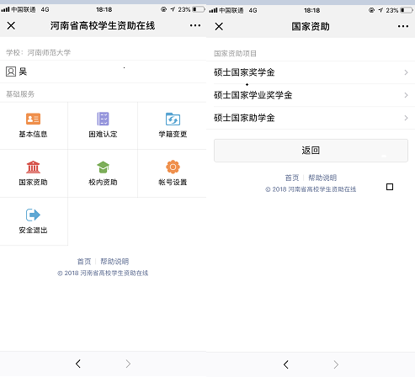
（1）国家奖学金、学业奖学金申请流程：

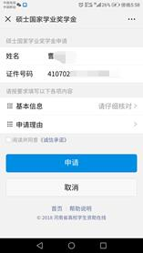
- 核对基本信息
- 填写申请理由
- 勾选并阅读诚信承诺书
- 提交申请并等待审核
1、核对基本信息
个人基本情况系统自动显示，请认真核对。如有问题，请和学院辅导员老师联系。
2、填写申请理由
申请理由以第一人称【我】开头，内容必须体现：1、学习成绩优秀；2、思想品质优良。要全面真实反映学生的学习成绩、能力与综合素质，250字符以上、300字符以内（含标点符号，不允许使用英文特殊字符）。
请学生务必认真填写申请理由，修改前后逻辑错误（如：基本信息中政治面貌填写共青团员，申请理由里填写已入党；学习情况里填写综合评价第二名，申请理由里填写第一名……）、错别字、标点符号使用错误、语言文法不通的地方。
推荐学生使用讯飞语音输入法（手机下载app），使用语音输入。
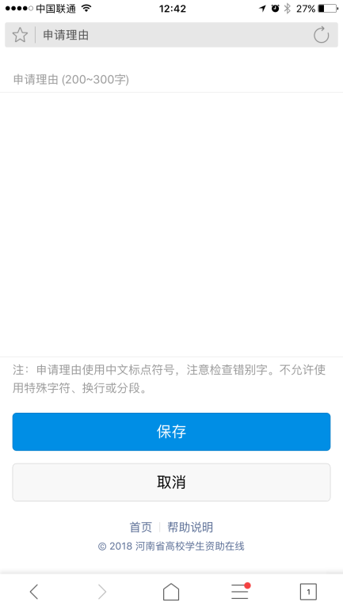

3、4阅读诚信承诺书并提交申请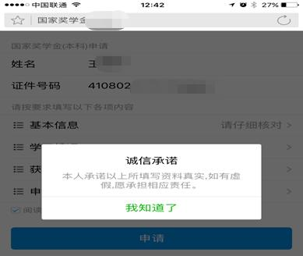

（2）国家助学金
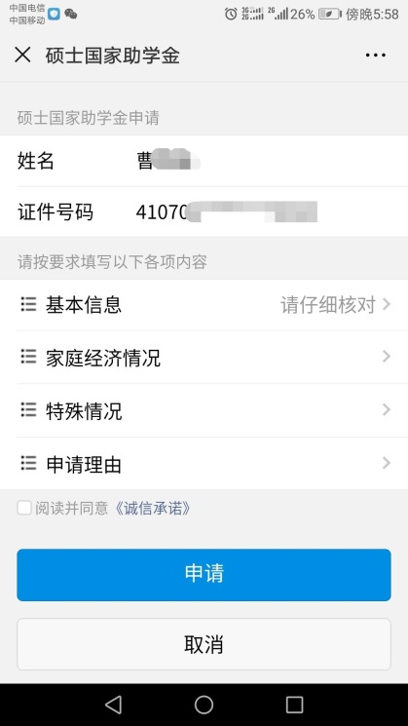
申请流程：
- 核对基本信息
- 填写家庭经济情况
- 填写特殊情况
- 填写申请理由
- 勾选并阅读诚信承诺书
- 提交申请并等待审核
1、核对基本信息
个人基本情况系统自动显示，请认真核对。如有问题，请和学院辅导员老师联系。

2、填写家庭经济情况，本数据调用个人基本信息填写内容，如果与实际情况不符，可在本页面进行修改。
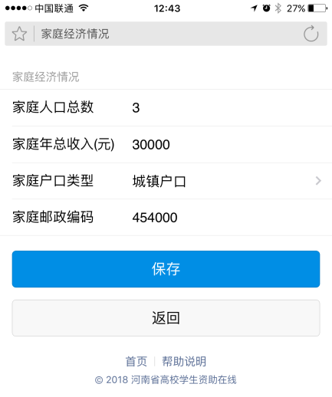

3、填写特殊情况，按照家庭实际情况进行填写。
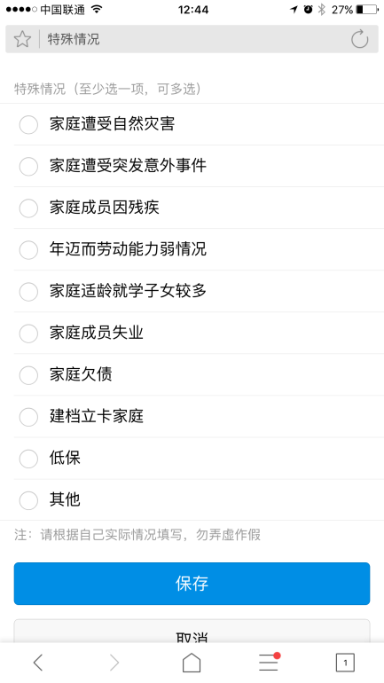

4、填写申请理由，申请理由以第一人称【我】开头， 申请理由要全面真实反映学生的家庭情况、学习成绩、能力与综合素质，150字符以上、200字符以内。
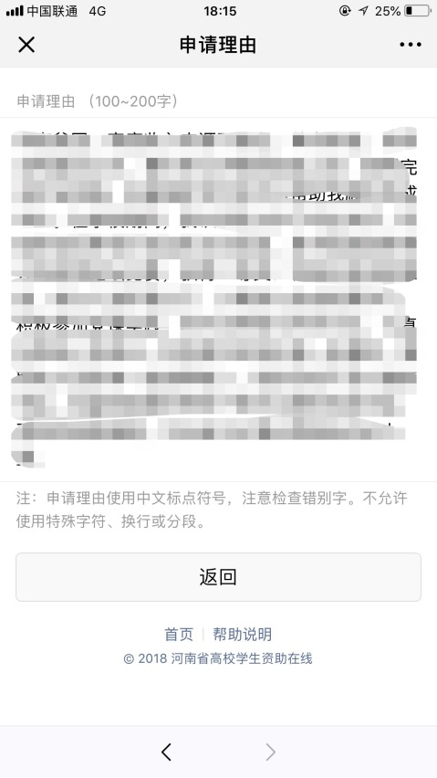
5、6阅读诚信承诺书并提交申请

